## Задания 1-го тура по Естественным наука

### 8 класс

**Задание 1.** Химия. Вопросы на разминку  
1. Какой из представленных элементов проявляет валентность IV?  Выберите один правильный вариант ответа.  
P  
Cl  
Se  
Al  
Br

2. Какие из представленных оксидов являются основными? Выберите все ответы, которые Вы считаете верными, но обратите внимание, что положительный балл ставится только при верном наборе ответов.  
K2O  
CrO  
SO3  
NO  
Fe2O3

3. Для каких из представленных веществ характерная ионная связь? Выберите все ответы, которые Вы считаете верными, но обратите внимание, что положительный балл ставится только при верном наборе ответов.  
XeF4  
CaF2  
B2H6  
P2O3  
Na2Se

**Задание 2.** Химия. Раствор неизвестного вещества  
Через раствор вещества А пропустили углекислый газ, при этом в осадок выпало вещество Б. Осадок выделили и прокалили. В ходе реакции выделялся углекислый газ и образовывалось вещество В, которое активно реагирует с водой с образованием вещества А.  
1. Определите вещество А:  
Fe(OH)3  
KOH  
Sr(OH)2  
H2Se4  
NaCl

2. Определите вещество Б:  
Fe2(CO3)3  
SrCO3  
SeO3  
K2CO3  
Na2CO3

**Задание 3.** Химия. Неизвестное вещество  
Юный химик Колбочкин нашёл в своей лаборатории старую банку с неизвестным окрашенным веществом, однако этикетка была сильно затёрта, и формулу вещества определить было невозможно. Тогда юный химик обратился к коллегам на кафедру аналитической химии с целью определения найденного вещества. После проведённого инструментального анализа выяснилось, что вещество содержит 35,56% калия, 17,02% железа, углерод и азот с равной мольной долей. По этим данным химик легко определил формулу вещества.  
Определите химическую формулу неизвестной соли. В ответе укажите её молярную массу с точностью до целых.

**Задание 4.** Химия. Молярная концентрация раствора  
Молярная концентрация водного раствора бромида калия составляет 1.51 М, а плотность данного раствора составляет 1.124 г/мл.  
Определите массовую долю соли в растворе в процентах. Ответ округлите до целых.

**Задание 5.** Физика. Разные скорости  
Первую половину пути автомобиль двигался с постоянной скоростью 40 км/ч, а вторую половину с постоянной скоростью 55 км/ч.  
Найдите среднюю скорость автомобиля в пути. Ответ приведите в км/ч и округлите до десятых.

**Задание 6.** Физика. Задача  
В глицерине, не плавясь, плавает брусок льда массой mл=2 кг.  
1. Как изменится объём погруженной в жидкость части бруска, если вместо глицерина брусок будет плавать в ртути, а на него сверху положить железный шарик массой mш=1 кг? Плотность глицерина pгл 1260 кг/м3, плотность ртути pрт 13600 кг/м3. Лёд в процессе НЕ плавится. Выберите верный вариант ответа.

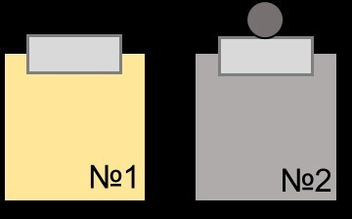

Уменьшится в 2.6 раза  
Уменьшится в 7.2 раз  
Увеличится в 2.6 раза  
Увеличится в 7.2 раз

2. Поплавав во ртути, ледяной брусок расплавился, а железный шарик утонул. Найдите отношение объёма части шарика, находящейся во ртути к объёму части шарика, находящейся в воде. Плотность воды pв 1000 кг/м3, плотность железа pж 7800 кг/м3. Ответ округлите до десятых. В качестве разделителя целой и дробной частей используйте точку либо запятую. Никаких иных символов (в частности, пробелов), быть НЕ должно. Пример: 3,1



**Задание 7.** Физика. Неизвестное вещество  
На рычаге стоят два человека массами m1=80 кг и m2 . К краю короткого плеча рычага привязана двухпудовая чугунная гиря, полностью погруженная в воду. Система находится в состоянии равновесия. Плотность чугуна p=7000 кг/м3, плотность воды pо=1000 кг/м3, длины короткого и длинного плеч рычага r1:r2=1:2 . Примите 1 пуд =16.5 кг.

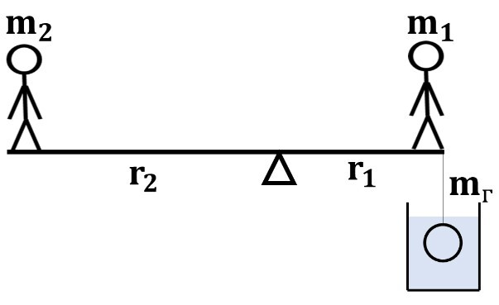

Найдите массу второго человека m2. Ответ дайте в килограммах и округлите до целых.

**Задание 8.** Физика. Тепловое равновесие в калориметре  
В калориметре находится 500 г воды при температуре t1=20С. Туда помещают свинцовый шарик массой 100 г, нагретый до t2=80С. После установления теплового равновесия (установилась температура t3) в калориметр помещают 51 г снега при температуре t4=-1С. После установления теплового равновесия была измерена температура в калориметре t5. Теплоёмкость воды составляет 4200 Дж/(кг·С), теплоёмкость свинца 130 Дж/(кг·С), теплоёмкость льда 2100 Дж/(кг·С), теплота плавления льда 3.4*105 Дж/кг. Теплообменом с калориметром и окружающей средой пренебречь.  
1. Определите t3. Ответ дайте в С и округлите до десятых.  
2. Определите t5. Ответ дайте в С и округлите до десятых.

**Задание 9.** Биология.  
Ученые-океанографы отправились в две экспедиции и взяли пробы воды и грунта на двух площадках А и Б.  
Выберите верные утверждения о биоразнообразии в этих точках:

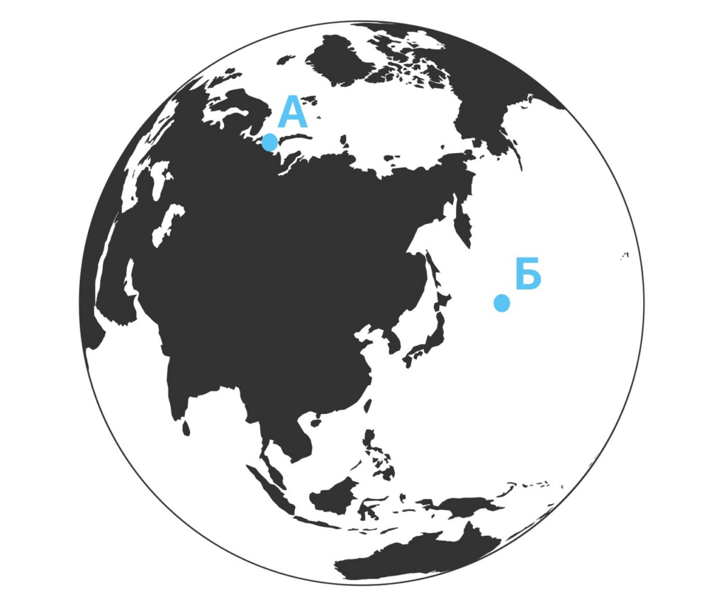

Биоразнообразие организмов выше в точке А.  
Биота точки А представлена в основном барофилами — организмами, способными выдерживать большое давление.  
По одной из гипотез нефть сформировалась из остатков древних живых организмов, в связи с этим вероятность нахождения этого полезного ископаемого выше в точке А.  
Водоросли в точке А могут достигать до 100 м в длину.  
Ученые, изучающие адаптации организмов к быстро изменяющимся условиям среды, найдут больше подходящих объектов в точке Б.

**Задание 10.** Биология.  
На выставке современного искусства выставили экспонат, который был посвящен важному для биотехнологии объекту.

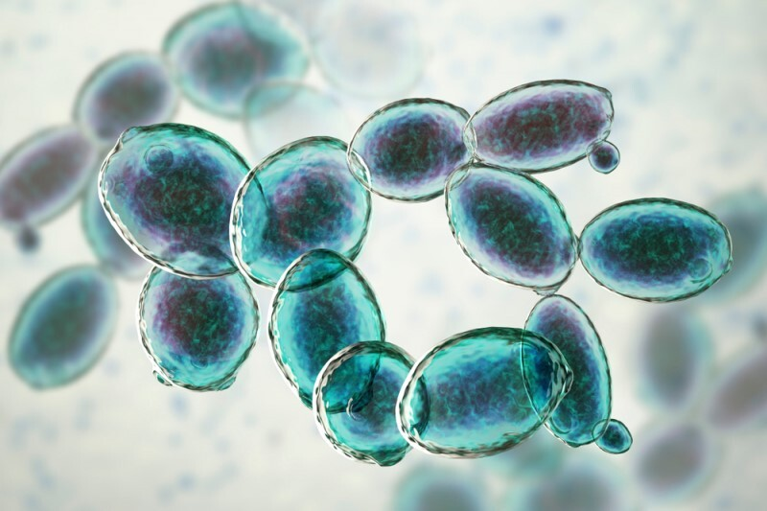

Выберите утверждения, верные для этого живого организма:  
Является представителем группы Споровики.  
Содержится в составе закваски для кефира и хлеба.  
Способен жить только на среде с повышенным содержанием спирта, так как он является основным источником пищи для этого организма.  
Входит в состав заквасок для производства напитков с повышенным содержанием спирта, а также используется для профилактики бери-бери (авитаминоза по витамину В1).  
Способен образовывать сложные тела с большим количеством дифференцированных клеток.

**Задание 11.** Биология.  
Выберите верные утверждения о строении травяной лягушки:

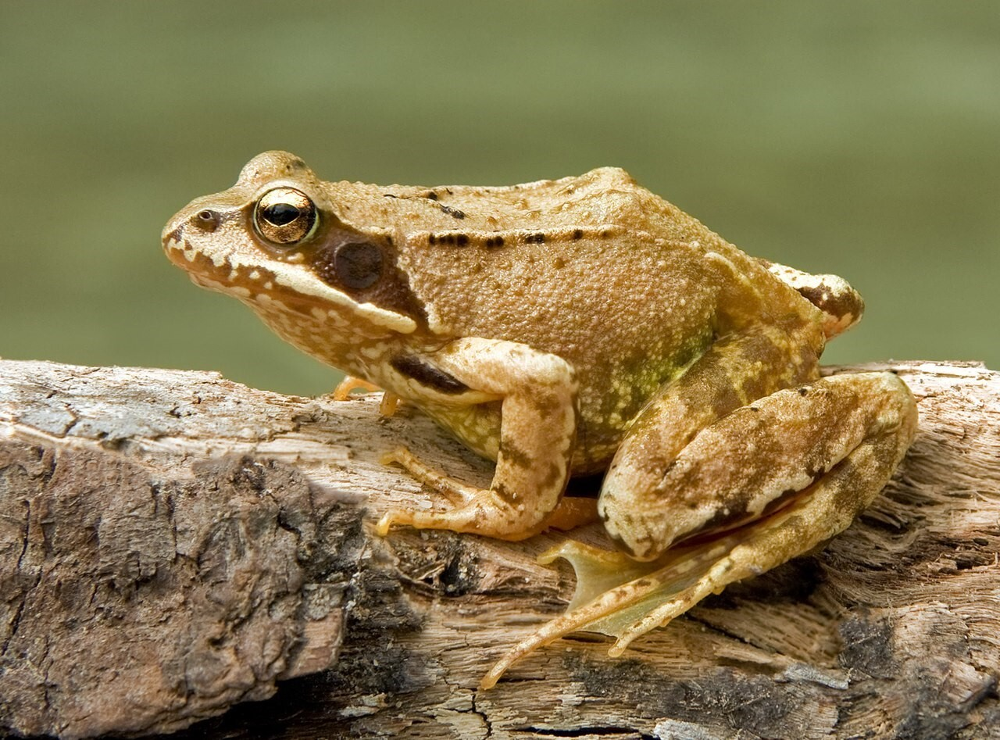

Имеется мочевой пузырь  
Кожа содержит слизистые и ядовитые железы  
Имеются тазовые почки  
Сердце трёхкамерное  
Грудная клетка отсутствует

**Задание 12.** Биология.  
Выберите признаки строения тела человека, доказывающие его принадлежность к типу Хордовые.  
Наличие развитых глаз и других органов чувств  
Наличие спинномозгового канала и желудочков мозга  
Наличие зачатков жаберных щелей на стадии зародыша  
Наличие развитого мозга и коры больших полушарий  
Нервная система на эмбриональной стадии представлена нервной трубкой

**Задание 13.** Биология.  
Musa × paradisiaca, или банан райский — многолетнее травянистое однодольное растение, относящееся к роду Банан, плоды которого являются ягодами и называются бананами по названию растения. Именно этот вид банана является важной сельскохозяйственной культурой. Трубчатые цветки банана однополые, то есть на одном растении есть мужские цветки и женские, собранные в соцветия кисти, плоды развиваются из женских цветков. На фотографии у трубчатых цветков желтые по краю лепестки, большие темные кроющие листья прикрывают группу цветков.  
При созревании кисти бананов очень часто первыми поспевают самые «верхние» плоды, они уже желтые, в то время как «нижние» еще зеленые.

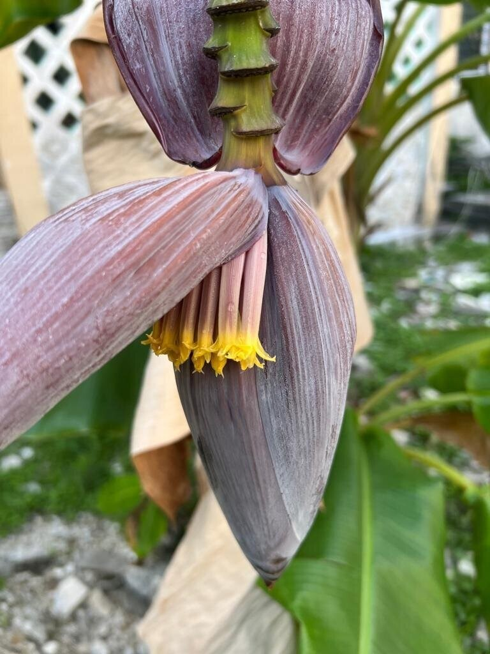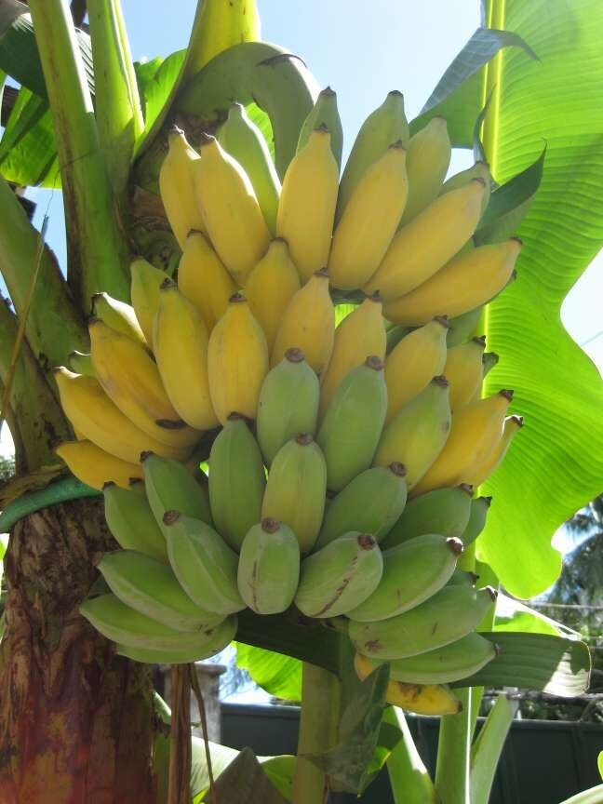

Выберите утверждения, которые могут объяснить это явление:  
Сверху бананы желтые, потому что на них попадает много света, и хлорофилл в кожуре под действием прямых солнечных лучей быстрее «выгорает», чем в нижних бананах, на которые попадает меньше света.  
Верхние бананы желтые, потому что сахара, образовавшиеся в листьях в результате фотосинтеза, по проводящим тканям быстрее поступают в «верхние» бананы, чем в «нижние», поэтому верхние спеют быстрее.  
Птицы, питающиеся фруктами и распространяющие семена банана, с большей вероятностью сядут на верхние бананы, а не на нижние, поэтому в растении заложен механизм раннего созревания верхних плодов, в которых находятся зрелые семена.  
Нижние бананы зеленые, потому что хлорофилл транспортируется по проводящим тканям в плоды, и под действием силы тяжести он «стекает» вниз, в нижние плоды.  
Быстрее поспевают бананы, на которые попадает больше прямых солнечных лучей, потому что они нагреваются, в результате чего созревание происходит быстрее.

**Задание 14.** Биология.  
Перед вами фотография насекомого, которое обитает преимущественно в южных районах Европы и европейской части России.

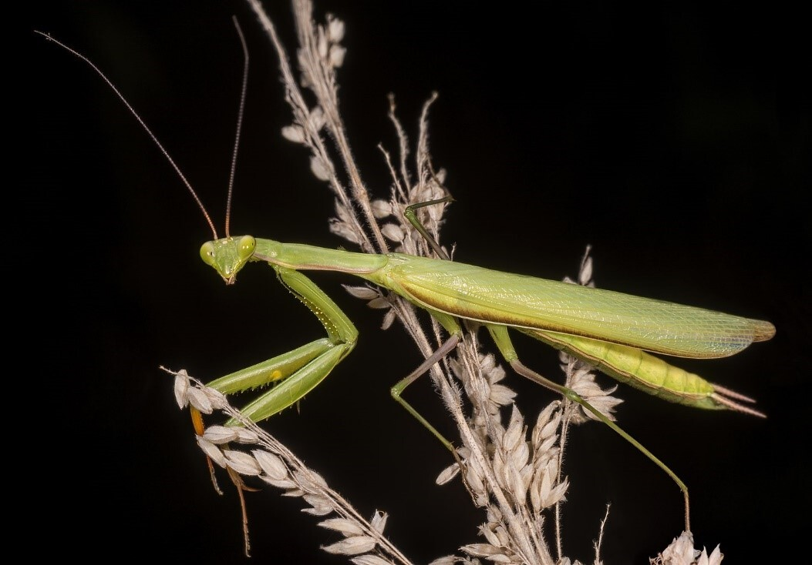

Выберите верные утверждения о строении данного насекомого:  
Имеет хватательные передние ноги  
Относится к отряду Привиденьевые  
Данное насекомое является хищником  
Имеет лижущий ротовой аппарат  
В жизненном цикле присутствует стадия куколки

**Задание 15.** Биология.  
Сопоставьте название животного в списке и соответствующую характеристику его кожных покровов:  
Речной окунь  
Скат-хвостокол  
Пятнистая панцирная щука  
Обыкновенная щука  
Речная минога  
Ктеноидная чешуя  
Кожа без чешуи  
Плакоидная чешуя  
Ганоидная чешуя  
Циклоидная чешуя

**Задание 16.** Биология.  
Сопоставьте изображения клеток с их названиями и функциями, которые они выполняют:  
Эозинофил – клетка, главная функция которой это борьба с многоклеточными паразитами. Названы по свойству окрашиваться эозином.  
Астроцит – клетка нейроглии, способная к распределению питательных веществ, участвует в передаче информации между нейронами.  
Макрофаг – клетка, способная переваривать бактерии, остатки других клеток и токсичных для организма веществ. Является своеобразным накопителем поступающих в организм антигенов.  
Олигодендроцит – клетка нейроглии, находится только в центральной нервной системе. Координирует рост аксонов.  
Микроглия – клетка центральной нервной системы, играет важную роль в формировании мозга, является составной частью иммунной системы мозга

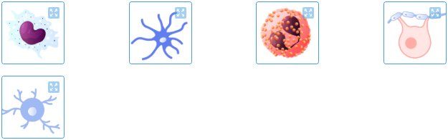

**Решили задания и ответы по Подмосковной Олимпиаде школьников (ПОШ) по Естественным наукам для 8 класса 2024/25 проводится 28.11.2024**